Инструкция по подключению к вебинару КонсультантПлюс

Для того, чтобы принять участие в вебинаре, необходимо зарегистрироваться в Личном кабинете (ЛК) на сайте vladcons.ru, затем записаться на интересующее мероприятие.

Заполнение заявки на сайте vladcons.ru

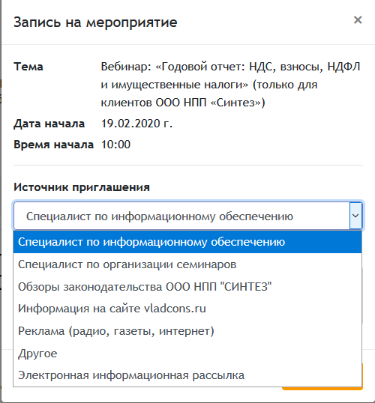

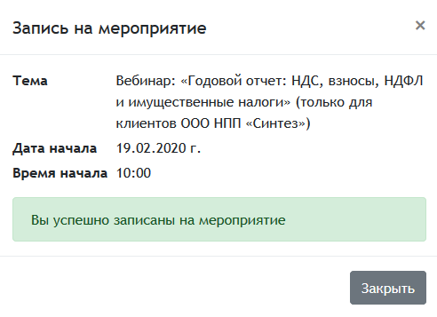

За два рабочих дня до начала вебинара на почту, указанную при регистрации придет напоминание о мероприятии. Также оповещение будет активно в ЛК пользователя на сайте.

Доступ для участия в вебинаре осуществляется путем получения ссылки на электронную почту, указанную при регистрации. Приглашения рассылаются за два рабочих дня до даты вебинара.

- Получение приглашения на указанную электронную почту.

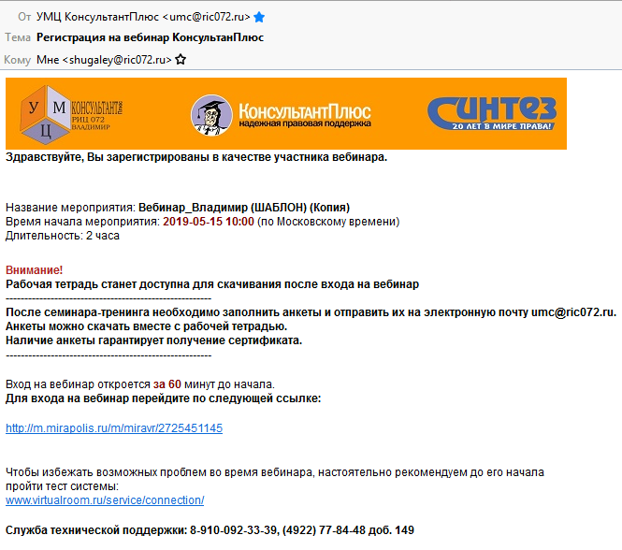

- Авторизация участника семинара

Поля, отмеченный красными флажками, обязательны для заполнения. Далее, нажимаем кнопку «Войти».

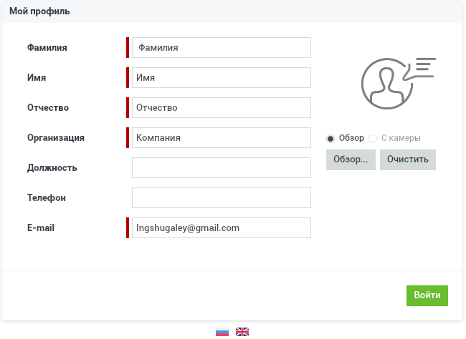
После входа в комнату вебинара пользователю доступен каталог «Ресурсы», где можно скачать Рабочую тетрадь, Анкету участника, Инструкцию по подключению.
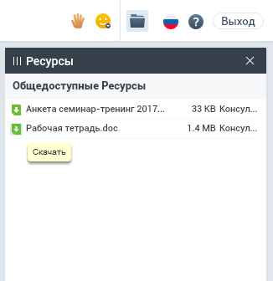

- Настройка подключения. Технические требования

Служба технической поддержки: 8-910-092-33-39, (4922) 77-84-48 доб. 149

Технические требования
К программному обеспечению
- Операционная система семейств Windows, Mac Os, Linux.
- Браузер с установленным Adobe Flash Player версии 10.3 и выше (рекомендуется последняя актуальная версия Adobe Flash Player). Загрузите с сайта производителя или проверьте Вашу версию.

К оборудованию
- Колонки, наушники или встроенный динамик (для участия в аудиоконференции).
- Для слушателя рекомендуется компьютер с процессором Intel Celeron от 2 ГГц (или аналог) и выше, 1 Гб свободной оперативной памяти.

К каналам связи
- Рекомендуется от 128 кбит/сек исходящего потока.
- Рекомендуется от 256 кбит/сек входящего потока.
- Нагрузка на канал для каждого участника вебинара зависит от используемых возможностей вебинара.

К портам и файрволам
- Для хорошего соединения требуется, чтобы на компьютере для исходящих соединений был открыт порт 1935 для протокола RTMP (на основе tcp). Если порт окажется закрытым, то виртуальная комната будет работать, но будет туннелировать трафик через порт 80 по протоколу RTMPT (RTMP, обернутый в HTTP). В этом случае могут возникать задержки в видео и аудиотрансляциях, а иногда и прерывания связи. Кроме того, файрвол может не пропускать такой HTTP-трафик.
Для работы в вебинаре необходимо открыть порты 80 (http), 443 (https) и 1935 (для протокола rtmp на основе tcp):
  - 83.222.97.138, 83.222.97.139
  - 83.222.96.122, 83.222.96.123
  - 95.213.168.210, 95.213.168.211
  - 188.127.242.89, 188.127.242.90
  - 188.127.248.17, 188.127.248.18
  - 188.127.245.153, 188.127.245.154
  - 95.213.135.194, 95.213.135.195
  - 95.213.135.196, 95.213.135.197
  - 95.213.157.74, 95.213.157.75
  - 95.213.157.77
  - 91.232.134.24, 91.232.134.25
  - 91.232.134.20, 91.232.134.23
  - 146.255.194.218, 146.255.194.219
- Если у Вас в сети используется NAT или прокси-сервер, то при определенных настройках через некоторые, примерно одинаковые, периоды времени (1-2 минуты) после подключения могут происходить самопроизвольные разрывы связи. В этом случае следует обратиться к администраторам вашей сети с просьбой настроить NAT (требуется снять ограничение на количество пакетов, приходящих в единицу времени с вышеуказанных ip; разрешить keepalive-соединения).
- Если у Вас в сети используется прокси-сервер, необходимо открыть возможность соединения по rtmp "напрямую", минуя прокси-сервер, в связи с тем, что Flash Player не учитывает настройки прокси в браузере.

Рекомендации
- Для достижения максимального качества работы виртуальной комнаты рекомендуется во время работы в ней не загружать компьютер другими процессами, желательно закрыть все неиспользуемые программы.
- Рекомендуем использовать последнюю версию браузера, Adobe Flash Player и драйверов аудиокарты.
- Для качественной связи желательно использовать высокоскоростное проводное соединение, т.к. беспроводной канал является очень нестабильным.
- Браузеры: Microsoft Internet Explorer 9, 10 и выше; Mozilla Firefox; Google Chrome.

